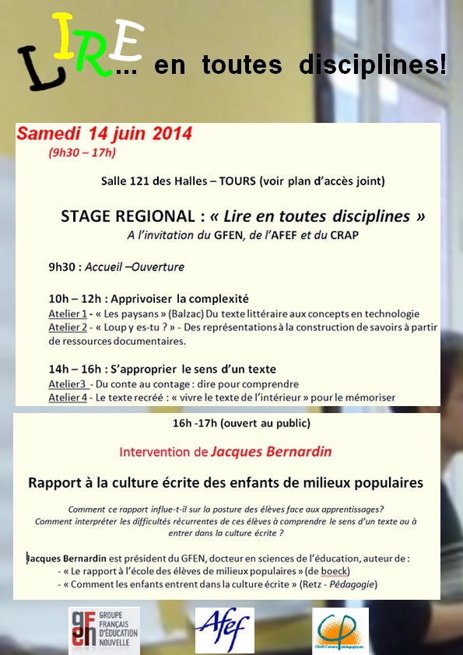 | Bulletin d’inscription  Stage régional « lire en toutes disciplines »  Nom :………………………………………….. Prénoms : …………………………………………….  Adresse personnelle : …………………………………………………………………………………………..  …………………………………………………………………………………………………………………………..  Tél. :………………………………………….. Courriel :………………………………………………………  □ Je souhaite une attestation  Choix des ateliers (entourer l’atelier choisi pour chaque demi-journée)  Matin : 1 - 2 Après-midi : 3 – 4  Je souhaite assister à l’intervention de Jacques Bernardin : □  Participation aux frais d’organisation : 10€ (gratuit pour les adhérents du GFEN, du CRAP, de l’AFEF)  Pour s’inscrire :  Retourner le bulletin d’adhésion par courrier postal à :  GFEN37, 179 rue de l’ermitage, 37100 TOURS, accompagné du règlement ou se signaler par mail :  Jbonnard37@numericable.fr (GFEN)  seghetchiand@yahoo.fr (CRAP-Cahiers Pédagogiques)  association.afef37@gmail.fr (AFEF)  Les organisateurs :  AFEF : Association française des enseignants de français (http://www.afef.org)  CRAP : Cercles de recherche et d’action pédagogique (http://www.cahiers-pedagogiques.com)  GFEN: Groupe français d’éducation nouvelle (http://www.gfen.asso.fr)

